Работа 2.2.6

Определение энергии активации по температурной зависимости вязкости жидкости

**Цель работы:** 1) измерение скорости падения шариков при разной температуре жидкости; 2) вычисление вязкости жидкости по закону Стокса и расчет энергии активации.

**В работе используются:** стеклянный цилиндр с исследуемой жидкостью (глицерин); термостат; секундомер; горизонтальный компаратор; микроскоп; мелкие шарики (диаметром около 1 мм).

**Теоретические основы**

По своим свойствам жидкости сходны как с газами, так и с твердыми телами. Подобно газам, жидкости принимают форму сосуда, в котором они находятся. Подобно твердым телам, они обладают сравнительно большой плотностью, с трудом поддаются сжатию. В отличие от твердых тел, жидкости обладают «рыхлой» структурой. В них имеются свободные места — «дырки», благодаря чему молекулы могут перемещаться, покидая свое место и занимая одну из соседних дырок. Таким образом, молекулы медленно перемещают- ся внутри жидкости, пребывая часть времени около определенных мест равновесия и образуя картину меняющейся со временем пространственной решетки. На современном языке принято говорить, что в жидкости присутствует ближний, но не дальний порядок, расположение молекул упорядочено в небольших объемах, но порядок перестает замечаться при увеличении расстояния.

Для того чтобы перейти в новое состояние, молекула должна преодолеть участки с большой потенциальной энергией, превышающей среднюю тепловую энергию молекул. Для этого тепловая энергия молекул должна — вследствие флюктуации — увеличиться на некоторую величину W , называемую энергией активации. Вследствие этого переходы молекул из одного положения равновесия в другое происходят сравнительно редко и тем реже, чем больше энергия активации.

Отмеченный характер движения молекул объясняет как медленность диффузии в жидкостях, так и большую (по сравнению с газами) их вязкость. В газах вязкость объясняется происходящим при тепловом движении молекул переносом количества направленного движения. В жидкостях такие переходы существенно замедлены. Количество молекул, имеющих энергии больше W , в соответствии с формулой Больцмана экспоненциально зависит от W . Температурная зависимость вязкости жидкости выражается формулой:

$$η∼Ae^{W/kT}$$

Из формулы следует, что вязкость жидкости при повышении температуры должна резко уменьшаться. Если отложить на графике логарифм вязкости ln *η* в зависимости от1/*T* , то согласно (1) должна по- лучиться прямая линия, по угловому коэффициенту которой можно определить энергию активации молекулы W исследуемой жидкости. Экспериментальные исследования показывают, что в небольших температурных интервалах эта формула неплохо описывает изменение вязкости с температурой. При увеличении температурного интервала согласие получается плохим, что представляется вполне естественным, поскольку формула выведена при очень грубых предположениях.

Для исследования температурной зависимости вязкости жидкости в данной работе используется метод Стокса, основанный на измерении скорости свободного падения шарика в жидкости.

На всякое тело, двигающееся в вязкой жидкости, действует сила сопротивления. В общем случае величина этой силы зависит от многих факторов: от вязкости жидкости, от формы тела, от характера обтекания и т. д. Стоксом было получено строгое решение задачи о ламинарном обтекании шарика безграничной жидкостью. В этом случае сила сопротивления F определяется формулой:

$$F=6πηrv$$

где $η$– вязкость жидкости, $v$– скорость шарика, $r$– его радиус.

Гидродинамический вывод формулы Стокса довольно сложен. Мы ограничимся поэтому анализом задачи с помощью теории раз- мерностей. Прежде чем применять теорию размерностей, нужно на основании физических соображений и опыта установить, от каких параметров может зависеть сила сопротивления жидкости. В нашем случае, очевидно, такими параметрами являются η, v, r и плотность жидкости *ρж*. Искомый закон следует искать в виде степенного соотношения:

$$F=Aη^{x}r^{y}ρ_{\text{ж}}^{z}v^{a}$$

$$F=Aηrv$$

Рассмотрим свободное падение шарика в вязкой жидкости. На шарик действуют три силы: сила тяжести, архимедова сила и сила вязкости, зависящая от скорости.

Радиусы шариков измеряются горизонтальным компаратором или микроскопом. Для каждого шарика рекомендуется измерить несколько различных диаметров и вычислить среднее значение. Та- кое усреднение целесообразно, поскольку в работе используются шарики, форма которых может несколько отличаться от сферической. Плотность шариков ρ определяется из таблиц (ρстали = 7,7 г/см3, ρстекла = 2,6 г/см3). Плотность исследуемой жидкости определяется по графику ρж(T ), рис. 3.

Найдем уравнение движения шарика в жидкости. По второму закону Ньютона:

$$Vg\left(ρ-ρ_{\text{ж}}\right)-6πηrv=Vρ\frac{dv}{dt}$$

где V — объем шарика, ρ — его плотность, ρж — плотность жидкости, g — ускорение свободного падения. Решая это уравнение, найдем:

$$v(t)=v_{\text{уст}}-\left[v_{\text{уст}}-v(0)\right]e^{-t/τ}$$

В формуле приняты обозначения: *v*(0) — скорость шарика в момент начала его движения в жидкости,

$v_{\text{уст}}=\frac{Vg\left(ρ-ρ_{\text{ж}}\right)}{6πηr}=\frac{2}{9}gr^{2}\frac{\left(ρ-ρ_{\text{ж}}\right)}{η}$, $τ=\frac{Vρ}{6πηr}=\frac{2}{9}\frac{r^{2}ρ}{η}$

$$η=\frac{2}{9}gr^{2}\frac{ρ-ρ_{\text{ж}}}{v_{\text{уст}}}$$

Более точная формула:

$$η=\frac{2}{9}gr^{2}\frac{ρ-ρ_{\text{ж}}}{[1+2,4(r/R)]v_{\text{уст}}}$$

где R — радиус сосуда.

Формула пути:

$$S=v_{\text{уст}}τ\left(\frac{t}{τ}-1+e^{-t/τ}\right)$$

**Экспериментальная установка**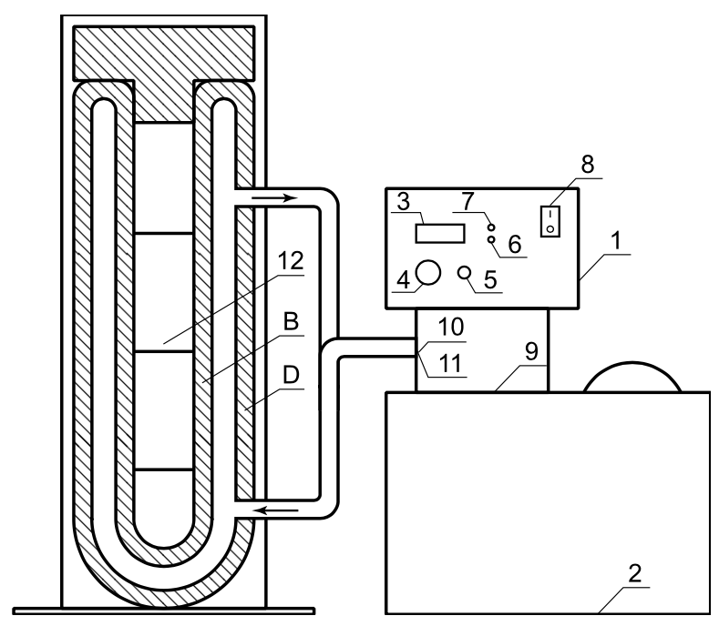

Для измерений используется стеклянный цилиндрический сосуд В, наполненный исследуемой жидкостью (глицерин). Диаметр сосуда ≈3 см, длина ≈40 см (точные раз- меры указаны на установке). На стенках сосуда нанесены две метки на некотором расстоянии друг от друга. Верхняя метка должна рас- полагаться ниже уровня жидкости с таким расчетом, чтобы скорость шарика к моменту прохождения этой метки успевала установиться. Измеряя расстояние между метками с помощью линейки, а время падения с помощью секундомера, определяют скорость шарика *v*уст.

Сам сосуд B помещен в рубашку D, омываемую водой из термостата. При работающем термостате температура воды в рубашке D, а потому и температура жидкости 12 равна температуре воды в термостате. Радиусы шариков измеряются горизонтальным компаратором или микроскопом. Для каждого шарика рекомендуется измерить несколько различных диаметров и вычислить среднее значение. Та- кое усреднение целесообразно, поскольку в работе используются ша- рики, форма которых может несколько отличаться от сферической. Плотность шариков ρ определяется из таблиц (ρстали = 7,7 г/см3, ρстекла = 2,6 г/см3).

**Запуск термостата.** Поверните ручку установки температуры 4 в крайнее левое положение. Включите термостат сетевым выключате- лем 8. Загорится подсветка сетевого выключателя, заработает мешал- ка, загорится цифровой индикатор температуры, зелёные светодиоды индикаторов уровня жидкости 6 и включения нагревателя 7.

Если при включении или во время работы загорится красный светодиод индикатора уровня жидкости 6, необходимо добавить рабочую жидкость.

Установите требуемое (∼15 ◦C) значение рабочей температуры. Для этого необходимо выполнить следующее: нажмите кнопку 5, при этом включается режим установки температуры и на индика- торе отображается значение устанавливаемой температуры. Ручкой 4 задайте необходимое значение температуры.

При повторном нажатии кнопки 5 на индикаторе отобразится значение текущей температуры. Если оно уже выше требуемого, то необходимо пропустить водопроводную воду через контур охлаждения. Вода в термостате охладится до установленной температуры. В дальнейшем при увеличении устанавливаемого значения темпера- туры термостат производит нагрев рабочей жидкости. При работе нагревателя термостата загорается красный светодиод индикатора включения нагревателя. Когда температура рабочей жидкости приближается к заданной, происходит временное отключение нагревателя, которое сопровождается включением зелёного светодиода индикатора нагревателя.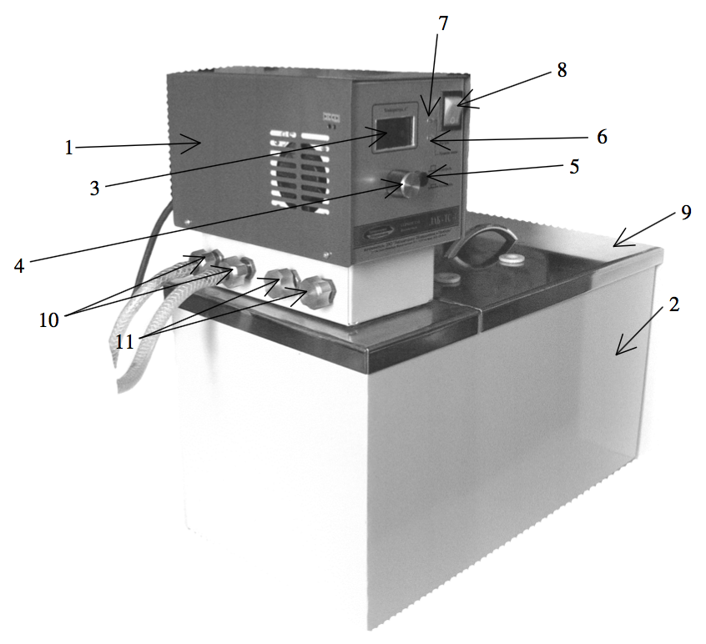

1 – блок терморегулирования, 2 – ванна, 3 –индикаторное табло, 4 – ручка установки температуры, 5 – кнопка переключения режимов установки/контроля температуры, 6 – индикатор уровня жидкости, 7 – индикатор включения нагревателя, 8 – сетевой выключатель прибора, 9 – крышка, 10 – входной и выходной патрубки насоса, 11 – входной и выходной патрубки теплообменника (вода из водопровода)

**Ход работы**

1. Отберите 15–20 шариков различного размера и с помощью компаратора или микроскопа измерьте их средние диаметры.
2. Измерим установившиеся скорости падения шариков и вычислите вязкость *η* по формуле (6). Измерения выполните для 4–5 значений температуры в интервале от комнатной до 50–60 ◦C. Для каждого значения температуры определите плотность жидкости ρж по графику ρж (T), приложенному к работе (рис. 3).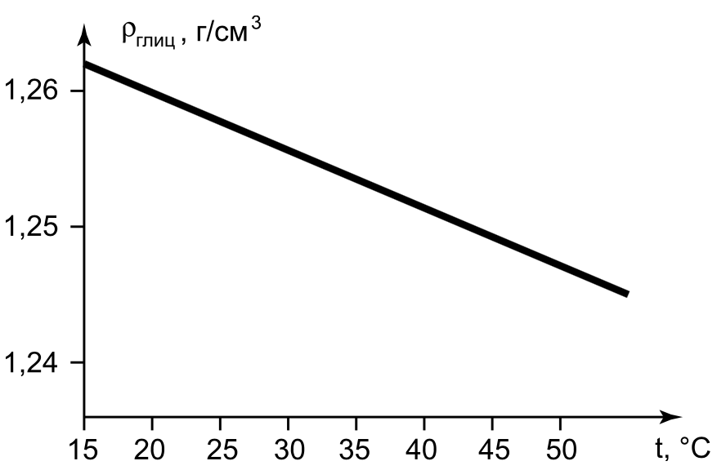

| Диаметры стеклянных шариков, мм | | | | |
| --- | --- | --- | --- | --- |
| № | x | y | z | d ср |
| 1 | 2.2 | 2.15 | 2.15 | 2.167 |
| 2 | 2.1 | 2.2 | 2.15 | 2.150 |
| 3 | 2.1 | 2 | 2.1 | 2.067 |
| 4 | 2 | 2.15 | 2 | 2.050 |
| 5 | 2.15 | 2.1 | 2.1 | 2.117 |
| 6 | 2.1 | 2 | 2 | 2.033 |
| 7 | 2.05 | 2 | 2.1 | 2.050 |
| 8 | 2 | 1.9 | 2.05 | 1.983 |
| 9 | 2.1 | 2.1 | 2.1 | 2.100 |
| 10 | 1.95 | 2 | 2 | 1.983 |
| 11 | 2 | 2.1 | 2.1 | 2.067 |
| 12 | 1.65 | 1.6 | 1.6 | 1.617 |
| 13 | 2 | 2.1 | 2.05 | 2.050 |
| 14 | 2.1 | 2.1 | 2.15 | 2.117 |
| 15 | 2 | 2 | 2.1 | 2.033 |
| 16 | 2.05 | 2 | 2.1 | 2.050 |
| 17 | 2.1 | 2.1 | 2.05 | 2.083 |
| 18 | 2.05 | 2.2 | 2.05 | 2.100 |

| Диаметры металлических шариков, мм | | | |
| --- | --- | --- | --- |
| № | x | y | d ср |
| 1 | 0.9 | 0.9 | 0.900 |
| 2 | 0.8 | 0.85 | 0.825 |
| 3 | 0.85 | 0.8 | 0.825 |
| 4 | 0.65 | 0.65 | 0.650 |
| 5 | 0.8 | 0.8 | 0.800 |
| 6 | 0.75 | 0.8 | 0.775 |
| 7 | 0.85 | 0.8 | 0.825 |
| 8 | 0.65 | 0.6 | 0.625 |
| 9 | 0.75 | 0.6 | 0.675 |
| 10 | 0.6 | 0.6 | 0.600 |
| 11 | 0.85 | 0.8 | 0.825 |
| 12 | 0.55 | 0.55 | 0.550 |
| 13 | 0.75 | 0.75 | 0.750 |
| 14 | 0.8 | 0.8 | 0.800 |
| 15 | 0.9 | 0.9 | 0.900 |
| 16 | 0.9 | 1.1 | 1.000 |
| 17 | 0.85 | 0.8 | 0.825 |
| 18 | 0.9 | 0.95 | 0.925 |

1. Для каждого из опытов вычислим значение числа Рейнольдса Re, оценим время релаксации τ (по формуле (5)) и путь релаксации S.

| t, °C | № шарика | Тип шарика | ,c | ,c | , c | , кг/м^3 | , м/с | , Па с |
| --- | --- | --- | --- | --- | --- | --- | --- | --- |
| 20 | 1 | 1 | 15 | 16 | 15.5 | 2,600 | 0.00645 | 0.5309 |
| 2 | 1 | 17 | 15 | 16 | 2,600 | 0.00625 | 0.5396 |
| 1 | 2 | 18 | 18 | 18 | 7,700 | 0.00556 | 0.5112 |
| 2 | 2 | 21 | 22 | 21.5 | 7,700 | 0.00465 | 0.5131 |
| 25 | 3 | 1 | 17 | 16 | 16.5 | 2,600 | 0.00606 | 0.5150 |
| 4 | 1 | 16 | 15 | 15.5 | 2,600 | 0.00645 | 0.4760 |
| 3 | 2 | 17 | 16 | 16.5 | 7,700 | 0.00606 | 0.3939 |
| 4 | 2 | 26 | 25 | 25.5 | 7,700 | 0.00392 | 0.3779 |
| 30 | 5 | 1 | 10 | 9 | 9.5 | 2,600 | 0.01053 | 0.3115 |
| 6 | 1 | 9 | 9 | 9 | 2,600 | 0.01111 | 0.2724 |
| 5 | 2 | 11 | 11 | 11 | 7,700 | 0.00909 | 0.2470 |
| 6 | 2 | 13 | 13 | 13 | 7,700 | 0.00769 | 0.2740 |
| 35.4 | 7 | 1 | 7.2 | 7 | 7.1 | 2,600 | 0.01408 | 0.2188 |
| 8 | 2 | 6 | 6.1 | 6.05 | 7,700 | 0.01653 | 0.0829 |
| 35 | 7 | 1 | 7.1 | 7.2 | 7.15 | 2,600 | 0.01399 | 0.2203 |
| 8 | 2 | 12 | 12 | 12 | 7,700 | 0.00833 | 0.1645 |
| 40 | 9 | 1 | 5.1 | 5.1 | 5.1 | 2,600 | 0.01961 | 0.1652 |
| 10 | 1 | 5.2 | 5.0 | 5.1 | 2,600 | 0.01961 | 0.1473 |
| 9 | 2 | 11 | 11 | 11 | 7,700 | 0.00909 | 0.1760 |
| 10 | 2 | 5.1 | 5.0 | 5.05 | 7,700 | 0.01980 | 0.0638 |
| 45 | 11 | 1 | 4.0 | 3.8 | 3.9 | 2,600 | 0.02564 | 0.1225 |
| 12 | 1 | 4.0 | 3.2 | 3.6 | 2,600 | 0.02778 | 0.0692 |
| 11 | 2 | 4.1 | 4.0 | 4.05 | 7,700 | 0.02469 | 0.0968 |
| 12 | 2 | 7.0 | 4.0 | 5.5 | 7,700 | 0.01818 | 0.0584 |
| 50 | 13 | 1 | 3.0 | 2.4 | 2.7 | 2,600 | 0.03704 | 0.0836 |
| 14 | 1 | 2.5 | 2.2 | 2.35 | 2,600 | 0.04255 | 0.0776 |
| 15 | 1 | 2.5 | 2.4 | 2.45 | 2,600 | 0.04082 | 0.0746 |
| 13 | 2 | 3.2 | 3.4 | 3.3 | 7,700 | 0.03030 | 0.0652 |
| 14 | 2 | 2.8 | 3.0 | 2.9 | 7,700 | 0.03448 | 0.0652 |
| 15 | 2 | 2.6 | 2.4 | 2.5 | 7,700 | 0.04000 | 0.0711 |
| 55 | 16 | 1 | 2.1 | 1.5 | 1.8 | 2,600 | 0.05556 | 0.0558 |
| 17 | 1 | 1.9 | 2.1 | 2 | 2,600 | 0.05000 | 0.0641 |
| 18 | 1 | 2.0 | 1.9 | 1.95 | 2,600 | 0.05128 | 0.0635 |
| 16 | 2 | 1.8 | 1.9 | 1.85 | 7,700 | 0.05405 | 0.0650 |
| 17 | 2 | 2.3 | 1.4 | 1.85 | 7,700 | 0.05405 | 0.0443 |
| 18 | 2 | 2.1 | 1.9 | 2 | 7,700 | 0.05000 | 0.0601 |

| t, °C | № шарика | Тип шарика | Re | , c | S |
| --- | --- | --- | --- | --- | --- |
| 20 | 1 | 1 | 0.03423 | 0.00128 | 0.099992 |
| 2 | 1 | 0.03237 | 0.00124 | 0.099992 |
| 1 | 2 | 0.03766 | 0.00068 | 0.099996 |
| 2 | 2 | 0.02879 | 0.00057 | 0.099997 |
| 25 | 3 | 1 | 0.03162 | 0.00120 | 0.099993 |
| 4 | 1 | 0.03612 | 0.00128 | 0.099992 |
| 3 | 2 | 0.04887 | 0.00074 | 0.099996 |
| 4 | 2 | 0.02597 | 0.00048 | 0.099998 |
| 30 | 5 | 1 | 0.09297 | 0.00208 | 0.099978 |
| 6 | 1 | 0.10783 | 0.00219 | 0.099976 |
| 5 | 2 | 0.11336 | 0.00111 | 0.099990 |
| 6 | 2 | 0.08378 | 0.00094 | 0.099993 |
| 35.4 | 7 | 1 | 0.17155 | 0.00277 | 0.099961 |
| 8 | 2 | 0.47948 | 0.00201 | 0.099967 |
| 35 | 7 | 1 | 0.16919 | 0.00276 | 0.099961 |
| 8 | 2 | 0.12188 | 0.00102 | 0.099992 |
| 40 | 9 | 1 | 0.32408 | 0.00386 | 0.099924 |
| 10 | 1 | 0.34314 | 0.00386 | 0.099924 |
| 9 | 2 | 0.13426 | 0.00111 | 0.099990 |
| 10 | 2 | 0.71662 | 0.00241 | 0.099952 |
| 45 | 11 | 1 | 0.56221 | 0.00503 | 0.099871 |
| 12 | 1 | 0.84348 | 0.00545 | 0.099848 |
| 11 | 2 | 0.81004 | 0.00301 | 0.099926 |
| 12 | 2 | 0.65885 | 0.00221 | 0.099960 |
| 50 | 13 | 1 | 1.18060 | 0.00726 | 0.099731 |
| 14 | 1 | 1.50937 | 0.00834 | 0.099645 |
| 15 | 1 | 1.44559 | 0.00800 | 0.099673 |
| 13 | 2 | 1.34163 | 0.00369 | 0.099888 |
| 14 | 2 | 1.62868 | 0.00420 | 0.099855 |
| 15 | 2 | 1.94805 | 0.00487 | 0.099805 |
| 55 | 16 | 1 | 2.65200 | 0.01087 | 0.099396 |
| 17 | 1 | 2.11375 | 0.00979 | 0.099511 |
| 18 | 1 | 2.20589 | 0.01004 | 0.099485 |
| 16 | 2 | 3.20059 | 0.00658 | 0.099644 |
| 17 | 2 | 3.87950 | 0.00658 | 0.099644 |
| 18 | 2 | 2.96055 | 0.00609 | 0.099696 |

1. Построим график зависимости ln η от 1/T.

|  |  |  |  |
| --- | --- | --- | --- |
| 3.4130 | 0.03 | -0.6469 | 0.181 |
| 3.3557 | 0.03 | -0.8194 | 0.140 |
| 3.3003 | 0.02 | -1.2866 | 0.053 |
| 3.2425 | 0.02 | -1.8913 | 0.039 |
| 3.2468 | 0.02 | -1.6481 | 0.028 |
| 3.1949 | 0.02 | -1.9800 | 0.028 |
| 3.1447 | 0.01 | -2.4447 | 0.017 |
| 3.0960 | 0.01 | -2.6187 | 0.016 |
| 3.0488 | 0.01 | -2.8337 | 0.015 |

1. По угловому коэффициенту прямой ln η(1/T ) с помощью формулы $W=k\frac{d(lnη)}{d(1/T)}$ определите энергию активации.

$\frac{d\left(lnη\right)}{d1/T}=$ (6,41±0,34) $⋅{10}^{3}$ $W=k⋅\frac{d\left(lnη\right)}{d1/T}=$ (8,84±0,47) $⋅{10}^{-20}$ Дж

**Вывод**: Нашли значение энергии активации молекул глицерина и оценили погрешность полученного результата. Погрешность составила 5%. Это объясняется неаккуратностью проведенных измерений.